# ROTEIRO DE TESTES E BUG REPORT

Projeto: Chalice of the Fallen: Gospel of the Abyss (Godot Engine - GDScript)

Responsável pelos Testes: Hiago

Data: 08/05/2025

Versão do Jogo: 1.0

## Cenário 1: Movimento Básico do Personagem

Objetivo: Verificar se o personagem consegue se mover nas quatro direções.

Passos:

* • Iniciar o jogo.
* • Entrar em qualquer fase.
* • Pressionar as teclas W, A, e D.
* • Observar o deslocamento do personagem.

Resultado Esperado: O personagem se move nas direções corretas quando as teclas são pressionadas.

Resultado Obtido: os personagens se movem normalmente no cenário baseado nas teclas propostas

Bug Report: felizmente não houve bugs a serem reportados:



________________________________________

## Cenário 2: Pulo duplo Personagem

Objetivo: Testar se o personagem pula corretamente:

Passos:

* • Iniciar o jogo e acessar uma fase o personagem.
* • Apertar duas vezes seguidas a tecla W.
* • Observar se o pulo duplo acontece.

Resultado Esperado: O personagem pular duas vezes corretamente após a tecla W ser clicada duas vezes seguidas.

Resultado Obtido: assim como no teste anterior, a movimentação foi concluída com sucesso.

Bug Report: felizmente não houve bugs a serem reportados:

## Cenário 3: Ataque do inimigo

Objetivo: Verificar se o ataque do inimigo está funcionando adequadamente

Passos:

* • Entrar em uma fase.
* • Aproximar-se do inimigo.
* • Ver se o ataque que é deferido diminui a barra de vida do player.

Resultado Esperado: Barra de vida deve diminuir a cada golpe deferido pelo inimigo:

Resultado Obtido: O inimigo ataca corretamente no tempo determinado fazendo com que a barra de vida dos players diminua.

Bug Report: no início dos testes o tempo de dano por ataque estava errado, onde o inimigo atacava, mas o dano acontecia 0.6 segundos após, porém foi ajustado para o tempo de ataque bater com o frame de ataque.



## Cenário 4: Ataque Simples

Objetivo: Validar se o personagem consegue usar o ataque normal (ex: pressionando espaço ou outro botão).

Passos:

* • Pressionar a tecla de ataque.
* • Verificar se uma animação ou efeito é exibido.
* • Observar se o inimigo é atingido (se aplicável).

Resultado Esperado: Um ataque visual é disparado corretamente.

Resultado Obtido: Ataque funcional assim como esperado

Bug Report: felizmente não houve bugs a serem reportados:



## Cenário 5: Mudança de Fase

Objetivo: Validar se é possível trocar de fase através de uma flag.

Passos:

* • Entrar em uma fase.
* • Caminhar até a posição do portal
* • Verificar se o jogo muda de cena.

Resultado Esperado: A próxima cena é carregada corretamente.

Resultado Obtido: quando o player anda em direção ao portal ele “entra” corretamente aguardando a entrada do segundo player para que a logica de troca de fase seja ativada, onde funciona corretamente.

Bug Report: felizmente a lógica funcionou sem problemas.



# 2. CENÁRIOS DE USABILIDADE

## Cenário 6: Tela Inicial Funcional

Objetivo: Verificar se o menu inicial responde aos comandos.

Passos:

* • Iniciar o jogo.
* • Selecionar qualquer opção do menu.

Resultado Esperado: As opções devem funcionar sem travamentos.

Resultado Obtido: Opções simples mas funcionais.

Bug Report: Não houve bugs



## Cenário 7: Movimentação do personagem

Objetivo: Testar se o ajuste de volume responde ao usuário.

Passos:

• Verificar se o player se mexe nas tres direções estipuladas.

Resultado Esperado: Deve ser capaz de visualizer se os players se movem nas três direções.

Resultado Obtido: Assim como no teste unitário, visualmen te vemos que funciona as três direções estipuladas.

Bug Report: Não houve bugs.



## Cenário 8: Feedback ao Sofrer Dano

Objetivo: Verificar se o jogador percebe que levou dano.

Passos:

* • Receber ataque de inimigo.
* • Observar qualquer efeito visual ou som.

Resultado Esperado: Deve haver feedback claro (piscada, som, etc).

Resultado Obtido: Tanto os inimigos quanto os players funcionam perfeitamente, sofrendo dano visualmente e sonoramente.

Bug Report: Houve apenas alguns bugs visuals como travamente de flash Vermelho para os inimigos que foram corrigidos logo em seguida.



## Cenário 9: Interface Visível

Objetivo: Checar se os elementos de HUD são legíveis.

Passos:

* • Observar vida, mana, armas, e textos na tela durante o jogo.

Resultado Esperado: Elementos devem estar claros e fáceis de entender.

Resultado Obtido: Sudo funciona bem, a barra de vida e de mana são afetadas dependendo de cada context assim como a arma.

Bug Report: Nenhum bug aparente



## Cenário 10: Transição de fases

Objetivo: Testar se o jogador entende o que fazer no começo.

Passos:

* • Verificar se as fases funcionam corretamente individualmente

Resultado Esperado: O jogador deve transicionar com facilidade entre as fases.

Resultado Obtido: Há uma facilidade na hora de troca de fases.

Bug Report: Nenhum bug aparente



# 3. CENÁRIOS DE PERFORMANCE

## Cenário 11: Desempenho Básico em Fase Grande

Objetivo: Verificar se o jogo roda sem travamentos visíveis.

Passos:

* • Entrar em uma fase com muitos elementos.
* • Andar rapidamente pelo mapa.

Resultado Esperado: Jogo deve manter fluidez sem engasgos visíveis.

Resultado Obtido: O jogo flui sem travamentos visiveis.

Bug Report: Não houve bugs

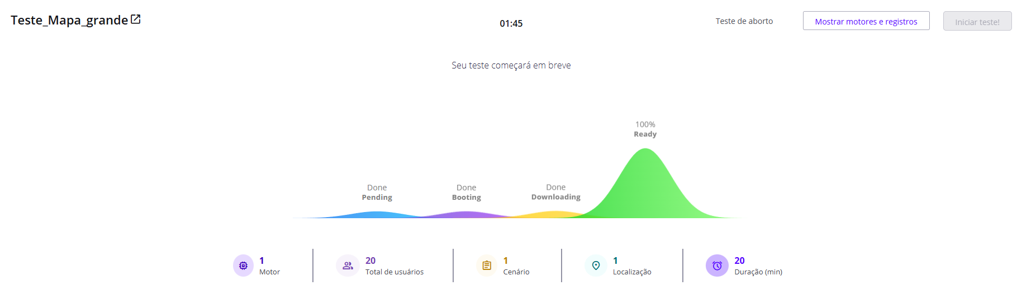



## Cenário 12: Capacidade Multijogador

Objetivo: Testar se dois jogadores conseguem jogar juntos por alguns minutos.

Passos:

* • Capacidade de dois jogadores.
* • Jogar normalmente por alguns minutos.

Resultado Esperado: Jogabilidade fluida e sem atrasos.

Resultado Obtido: Os jogadores fluem com facilidade individualmente.

Bug Report: não houve bugs.

Observações Finais:

● Todos os testes devem ser repetidos após correções de bugs.

● Screenshots, logs ou gravações devem acompanhar o bug report sempre que possível.

● Este documento deve ser mantido atualizado com a evolução do projeto.

**📄 Relatório Final Resumido — Testes do Jogo "Chalice of the Fallen: Gospel of the Abyss"**

**Responsável:** Hiago Silva Damasceno  
**Data:** 08/05/2025  
**Versão Testada:** 1.0

**Status do Documento**: Finalizado

**✅ Resultados Gerais**

* **Total de Cenários Testados:** 12
* **Cobertura:** Movimento, combate, HUD, transições de fase, menu, desempenho e multiplayer.
* **Resultado Geral:** A maioria dos recursos essenciais está funcionando corretamente, com resposta adequada dos controles, performance estável e jogabilidade fluida, inclusive no modo multiplayer.

**⚠️ Problemas Encontrados**

1. **Delay no Dano de Inimigos**
   * O dano era aplicado com 0.6s de atraso após o ataque.
   * **Status:** Corrigido para coincidir com o frame de ataque.
2. **Flash Vermelho Travado em Inimigos**
   * Efeito visual de dano nos inimigos ficava travado em algumas ocasiões.
   * **Status:** Corrigido durante os testes.

**🔧 Melhorias Aplicadas**

* **Sincronização de dano com a animação de ataque dos inimigos.**
* **Correção no feedback visual (flash vermelho) ao sofrer dano.**
* **Refinamento na lógica de troca de fases com dois jogadores.**

**📝 Conclusão**

O jogo apresenta uma base sólida e funcional. Os testes demonstraram que os sistemas principais estão estáveis e prontos para a próxima etapa de desenvolvimento ou publicação. Recomenda-se repetir os testes após novas implementações ou alterações significativas.